План-конспект урока биологии
«Внутреннее строение млекопитающих на примере домашней собаки»
(8 класс)

Цель: организовать деятельность учащихся по изучению внутреннего строения млекопитающих на примере домашней собаки
Образовательная: создать условия для продуктивной деятельности учащихся по изучению особенностей внутреннего строения млекопитающих;
Развивающая: способствовать развитию умения выделять главное, сравнивать, самостоятельно работать с учебным пособием, делать выводы;
Воспитательная: содействовать воспитанию самостоятельности; формированию интереса к познанию природы.

Оборудование: | мультиборд, презентация по теме урока, классная доска, карточки для заполнения таблицы на доске.
Формы работы: | Фронтальная, индивидуальная, работа в парах.

План – конспект учебного занятия

Этап | Содержание этапа учебного занятия | Комментарии к этапу учебного занятия
1. Организа-ционный этап (3 мин) | Приветствие  Проверка отсутствующих  Психологический настрой учащихся на работу на уроке | Этот этап непродолжительный, но позволит быстро включить учащихся в ход занятия.
2. Этап  проверки  выполнения домашнего задания  (5 мин) | Учащиеся в тетрадях письменно отвечают на вопросы, представленные на слайде  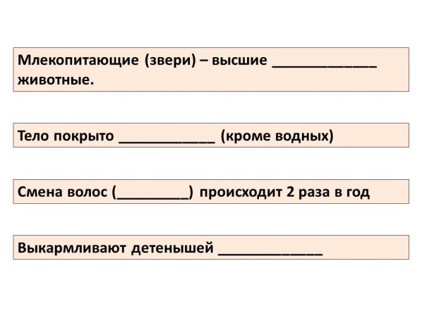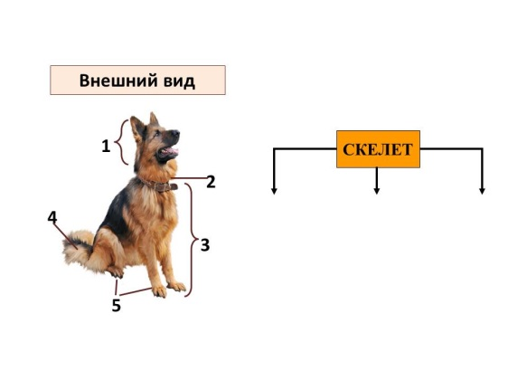 | Работа по слайдам презентации для выяснения уровня понимания учебного материала по теме «Внешнее строение, скелет и мускулатура млекопитающих»  Самопроверка по слайдам презентации  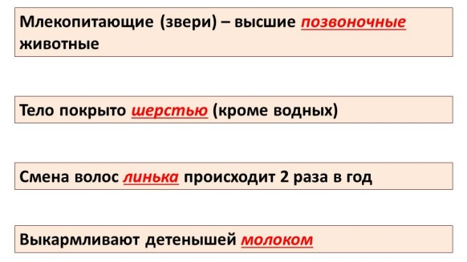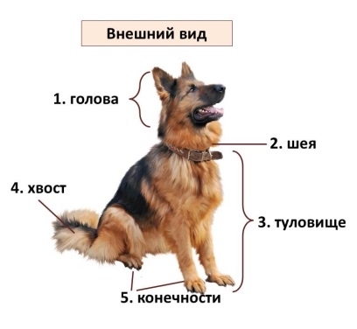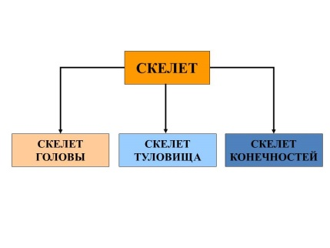
3. Постановка целей и задач урока.  Мотивация учебной деятельности учащихся  (5 мин) | Для определения темы и постановки цели учитель предлагает в соответствии с рисунками слайда презентации ответить на вопросы:  -Что вы видите? (органы).  - Что органы образуют? (системы органов).  - Как обобщить все системы органов одним понятием? (Внутреннее строение)  - Какова тема и цель нашего урока?  Учащиеся формулируют письменно цель урока для себя:  Буду знать:_____________  Буду уметь:_____________  - Таким образом, к концу учебного занятия каждый учащийся должен знать внутреннее строение млекопитающих , называть какие особенности в строении систем, работать с иллюстрациями учебного пособия, находить особенности в строении всех позвоночных животных. | 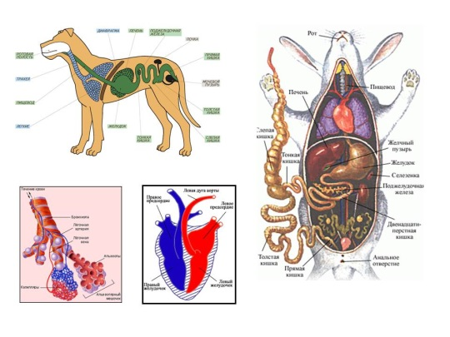  Цели занятия учащиеся формулируют самостоятельно, учителем только лишь корректируются.
4. Этап  усвоения  новых знаний первичной проверки  понимания изученного  (13 мин)  Физкультминутка (4 мин) | Учитель проводит уточняющую беседу по следующим вопросам:  - Каким цветом на рисунках обозначаются:  пищеварительная система (зеленым цветом)  дыхательная система (голубым)  кровеносная система (красным)  выделительная система (коричневым)  Учитель предлагает на основании учебного пособия § 52 и рисунков 191, 192 заполнить таблицу «Внутреннее строение млекопитающих» работая в паре.  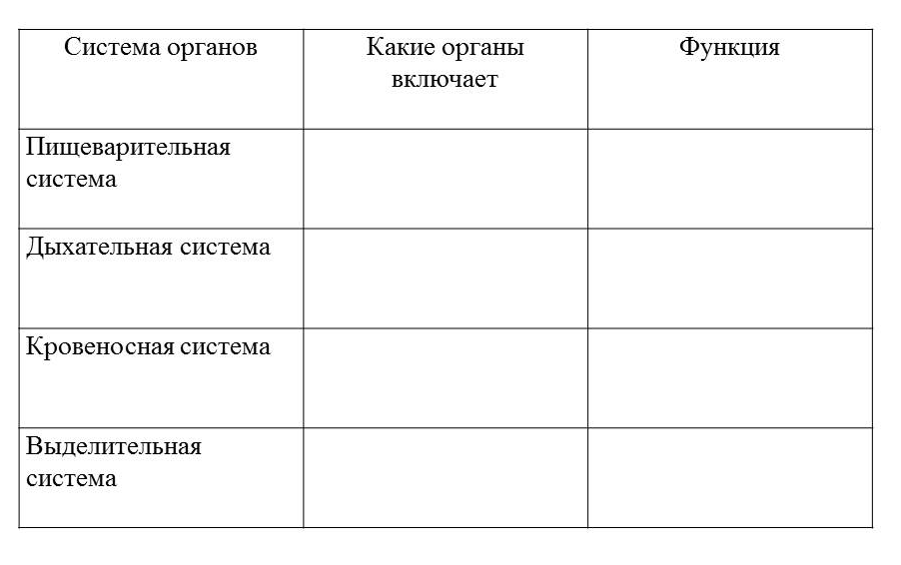  После заполнения таблицы происходит проверка заполненной таблицы.  Учитель учащимся раздает случайным образом карточки с текстом по частям таблицы и предлагает заполнить ее на доске.  Учащиеся по очереди размещают полученные карточки на доске в соответствии с графами таблицы. | Работа с учебным пособием с целью развития у учащихся умения выделять главное  После изучения и составления таблицы, учащиеся меняются тетрадями. Осуществляется взаимопроверка (работа в паре).  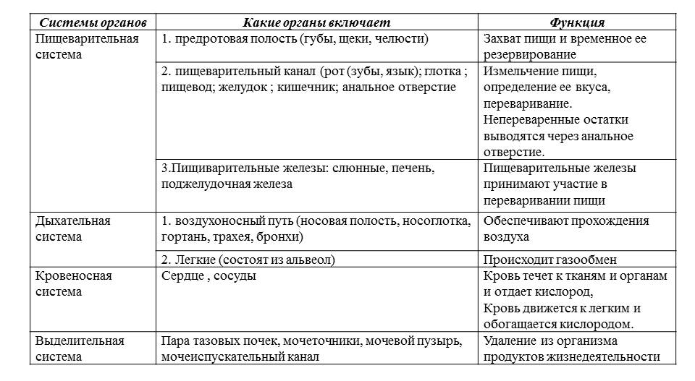  Здоровьесберегающий аспект учебного занятия  После происходит самопроверка допущенных ошибок и их исправление.
5. Этап  закрепления  (6 мин) | Учитель проводит игру «Верю – не верю» в соответствии с вопросами на слайдах.  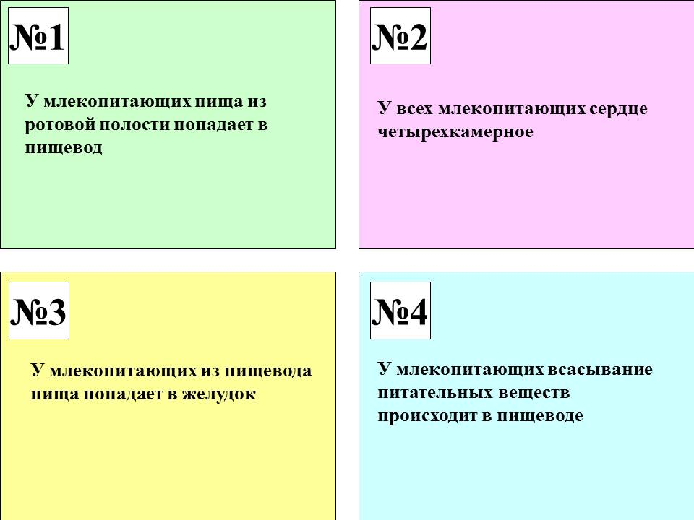  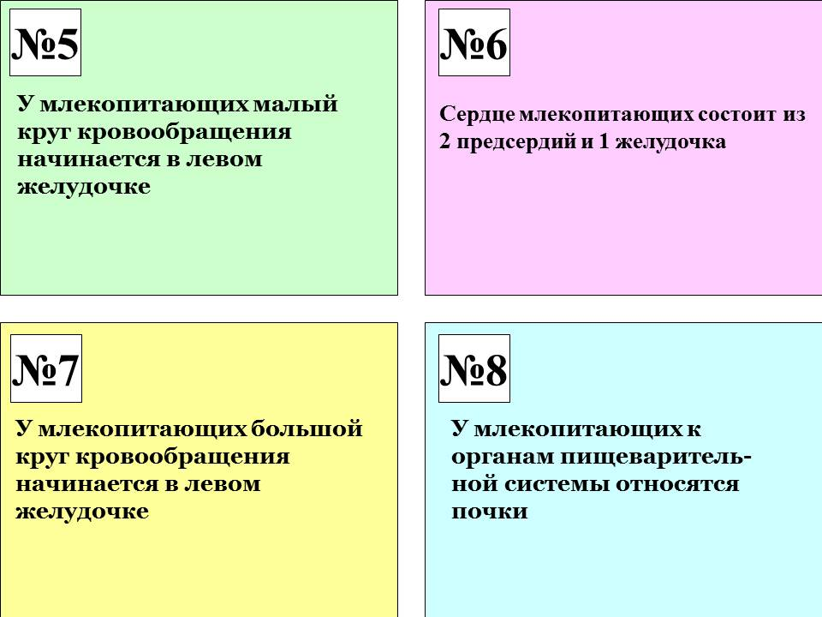 | После изучения систем органов млекопитающих, с целью закрепления материала будет проведена игра «Верю – не верю».  При ответах учащиеся используют сигнальные карточки. Учитель комментирует ответы .
6. Этап  информации о домашнем  задании  (3 мин) | § 52  Решить биологическую задачу ( по желанию)  - У большинства птиц на грудине имеется киль. Может ли быть такое образование на грудине млекопитающих?. Если да, то у каких и в связи с чем он развит?.  - Почему млекопитающие легче других позвоночных поддаются дрессировке?  - Какие особенности строения и деятельности внутренних органов обеспечивают постоянную и высокую температуру тела?  - Установите связь между характером пищи и длинной кишечника у млекопитающих. Используя при этом следующие факты: у кролика длина кишечника превышает длину тела в 15 раз, у овцы – в 278 раз, у собаки –в 4-6 раз. | Уделить особое внимание комментированию домашнего задания.
7. Этап  подведения итогов  занятия. Рефлексия  (6 мин) | Учитель проводит обсуждение по итогам урока  - Вспомните пожалуйста цель нашего урока, которую мы ставили перед собой (ответы учащихся)  - Как вы считаете, мы достигли ее или нет? Какие уже имеющиеся у вас знания понадобились на уроке? ( ответы учащихся)  - Пригодятся ли эти знания в жизни? ( ответы учащихся)  Прием «Продолжи фразу»:  Сегодня я понял…..  Теперь я смогу…..  Мне захотелось…..  Я затрудняюсь…..  Я похвалил бы себя…. | Ребята самостоятельно в ходе фронтальной беседы должны сделать вывод о том, достигнуты ли цели урока.  После ответов на вопросы, учитель проводит рефлексию, используя прием «Продолжи фразу».

